Познавательная игра: «Русский солдат умом и силой богат» 6-7кл.

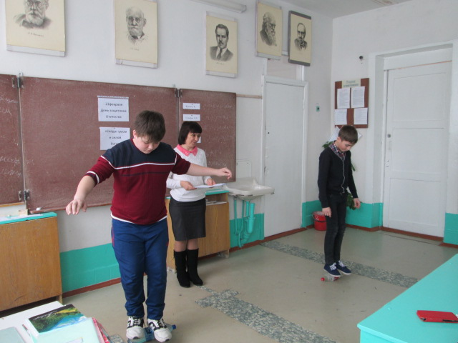

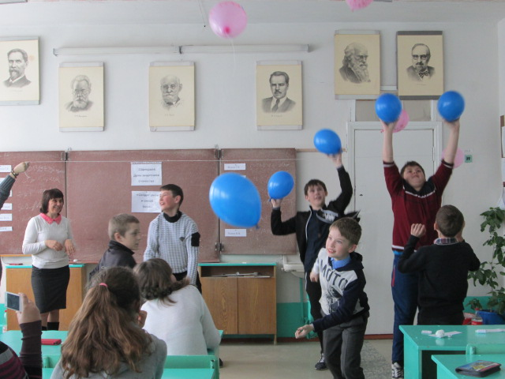

День молодого избирателя

Урок правовых знаний «Сделать выбор – мой долг и мои права»

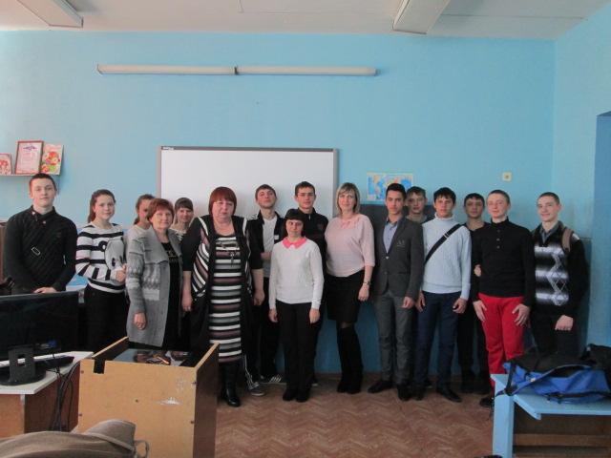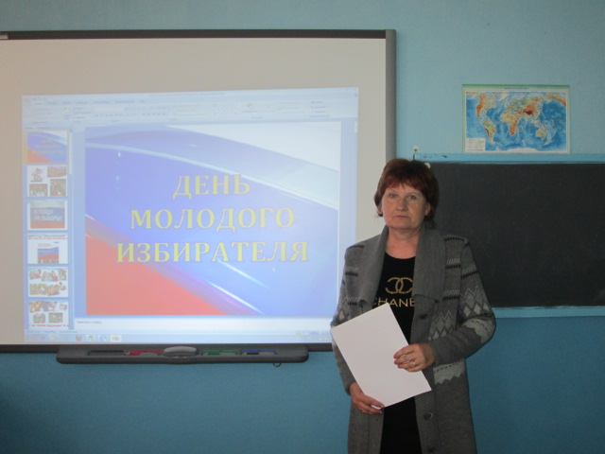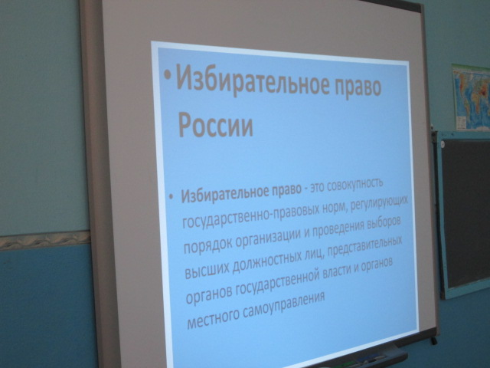

Международный день дарения книг.

Акция «Дарите книги с любовью»

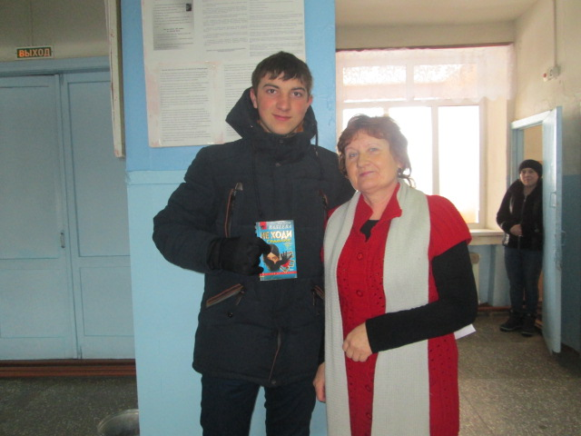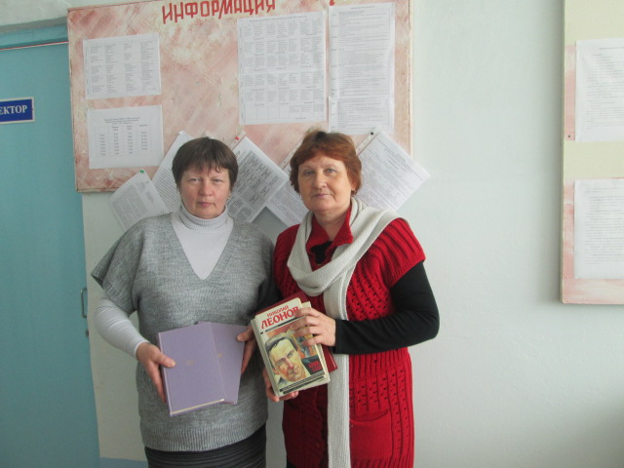

Учитель русского языка и литературы Агафонова И.В. и библиотекарь Масловская Н.Ю.

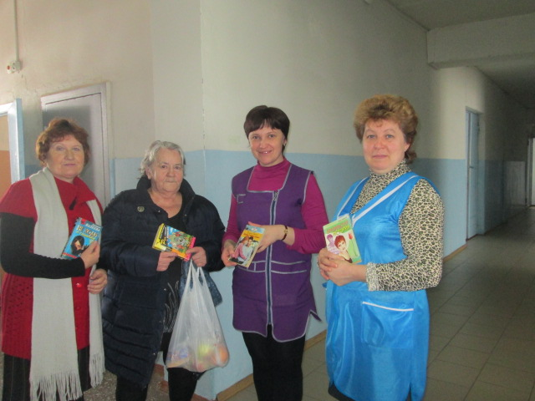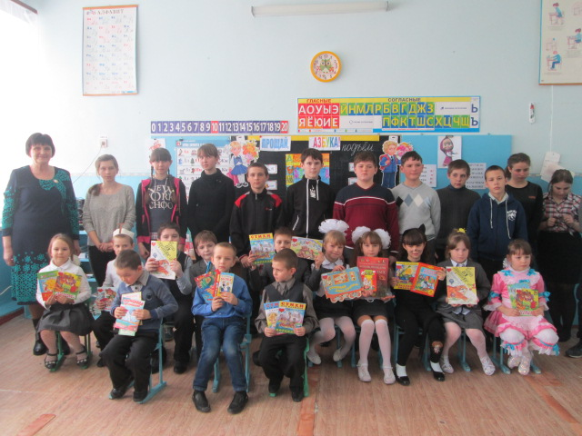

Обучающиеся 1 и 7класса, учитель Кузьмина Н.В.

Утренник «Мой любимый сказочник»

( по творчеству К.И.Чуковского) дет. сад.

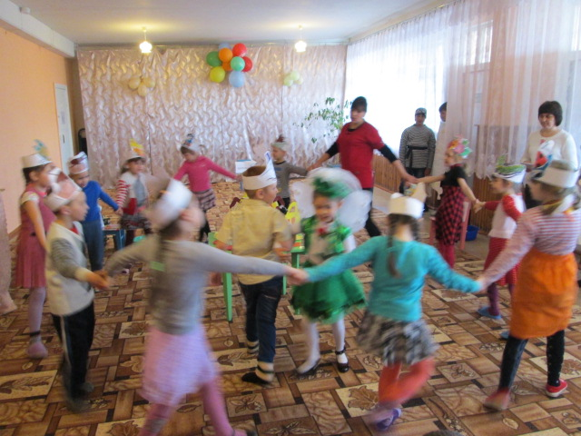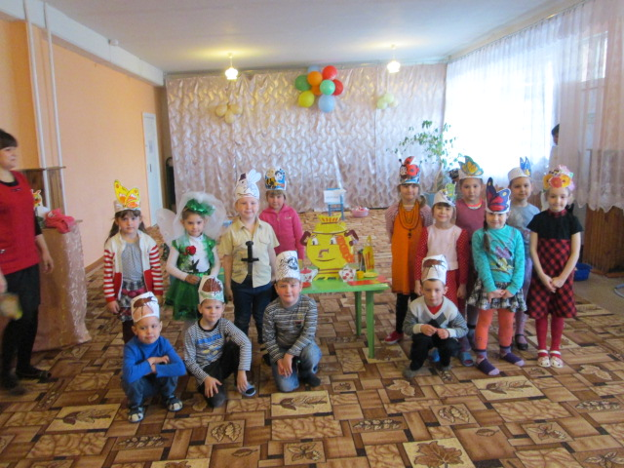

Сценка «Муха – цокотуха»

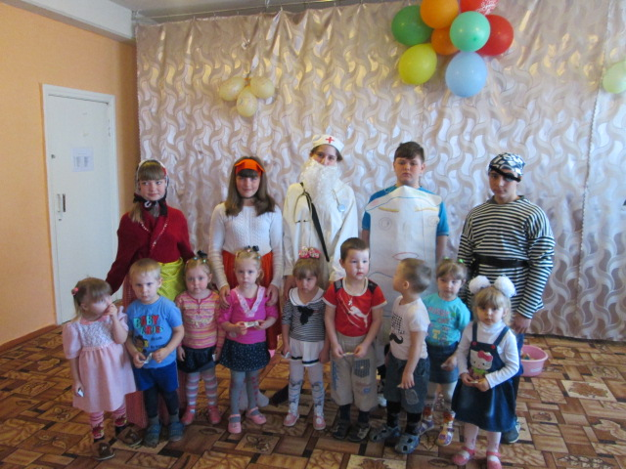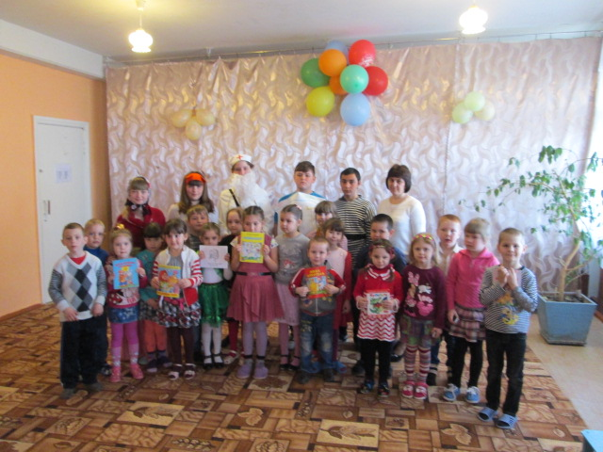

Акция «Чистое село»

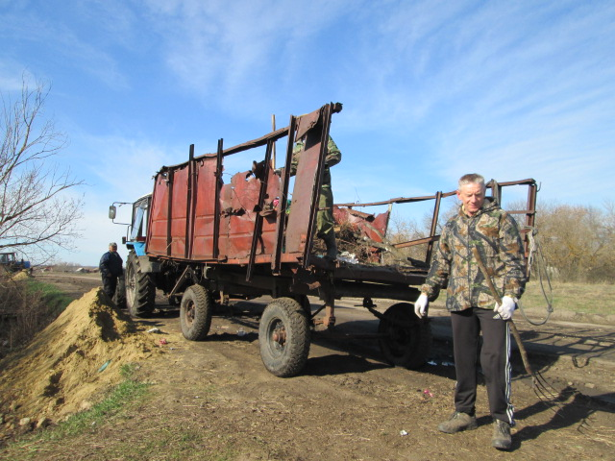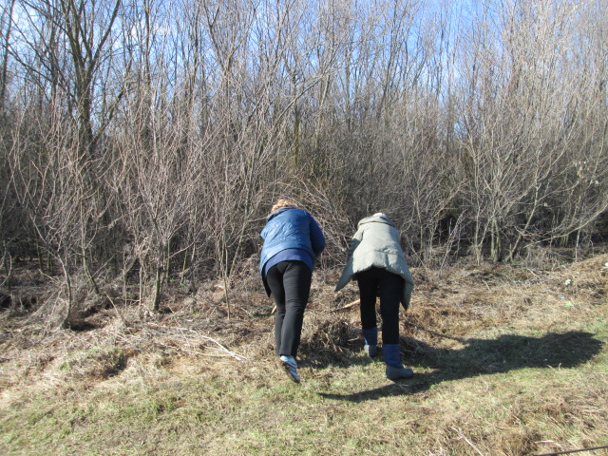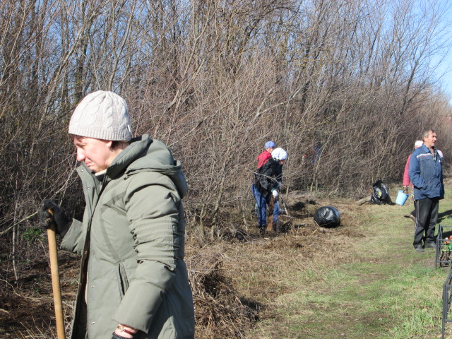

«Библионочь - 2017»

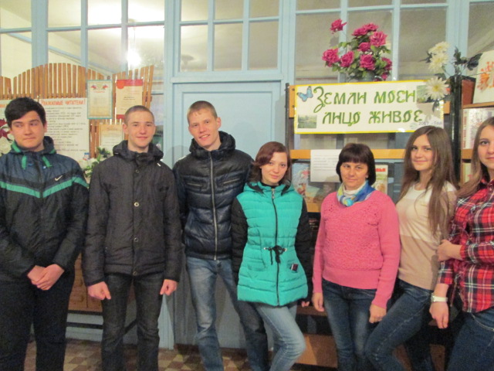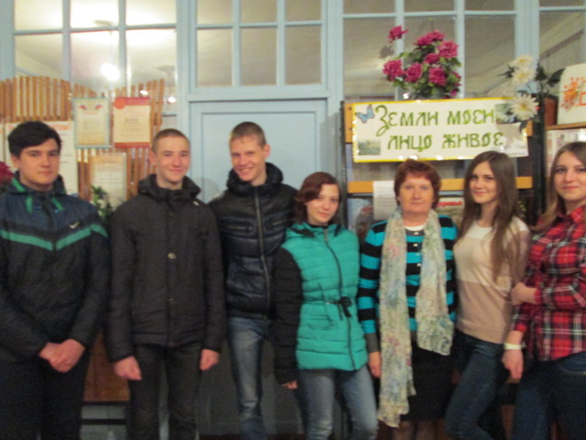

У выставки «Земли моей лицо живое2

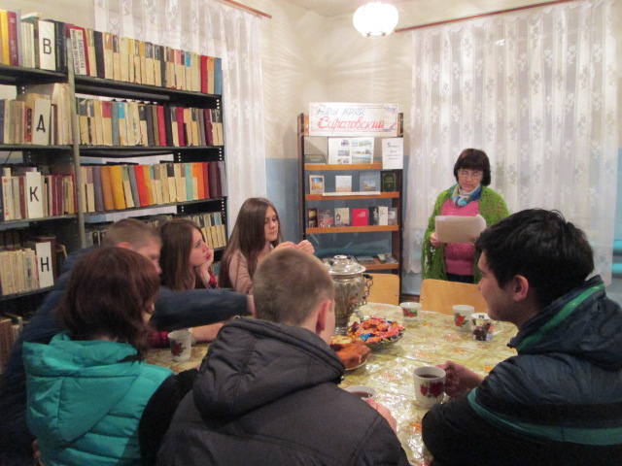

Вечер «Поэзия. Природа. Человек»

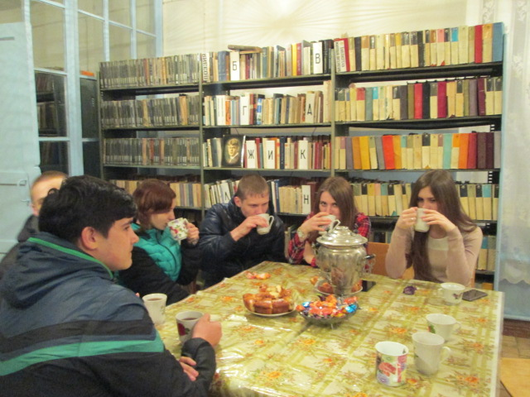

Экологическое кафе «Попьём чаёк с малинкой»